Resolución del Pleno del Instituto de Transparencia, Acceso a la Información Pública y Protección de Datos Personales del Estado de México y Municipios, con domicilio en Metepec, Estado de México; de fecha doce (12) de octubre de dos mil veintitrés.

VISTO el expediente electrónico formado con motivo del recurso de revisión 16998/INFOEM/IP/RR/2022, promovido por XXX XXX XXX, a quien en lo sucesivo se le identificará como LA RECURRENTE, en contra de la respuesta del Ayuntamiento de Toluca, en lo sucesivo el SUJETO OBLIGADO, se procede a dictar la presente resolución, con base en los siguientes:

ANTECEDENTES

- El siete de noviembre de dos mil veintidós, se presentó ante el SUJETO OBLIGADO vía SAIMEX, la solicitud de información pública registrada con el número 02354/TOLUCA/IP/2022; en la que solicitó la siguiente información:

“Con fundamento en el artículo 6 de la Constitución Política de los Estados Unidos Mexicanos y del artículo 5 de la Constitución Política del Estado Libre y Soberano de México que tutelan el derecho de acceso a la información pública así como del artículo 23, Fracción IV, Capítulo II de la Ley de Transparencia y Acceso a la Información Pública del Estado de México y Municipios, tenemos a bien solicitar: a).Convenio y Pólizas cheque que amparen los finiquitos y liquidación por las Renuncias de los servidores públicos a la relación laboral con el H. Ayuntamiento de los meses de ENERO, FEBRERO, MARZO y ABRIL, MAYO , JUNIO, JULIO, AGOSTO, SEPTIEMBRE, OCTUBRE del 2022. Agradecemos su pronta respuesta.”

- Se eligió como modalidad de entrega de la información: A través del SAIMEX.

- El veintinueve de noviembre de dos mil veintidós, el SUJETO OBLIGADO, dio respuesta a través del archivo electrónico denominado saimex 02354 testado ok.zip, Acta 702.pdf y Respuesta 2354.pdf, de cuyo contenido grosso modo se desprenden sesenta y seis convenios, así como lo siguiente:
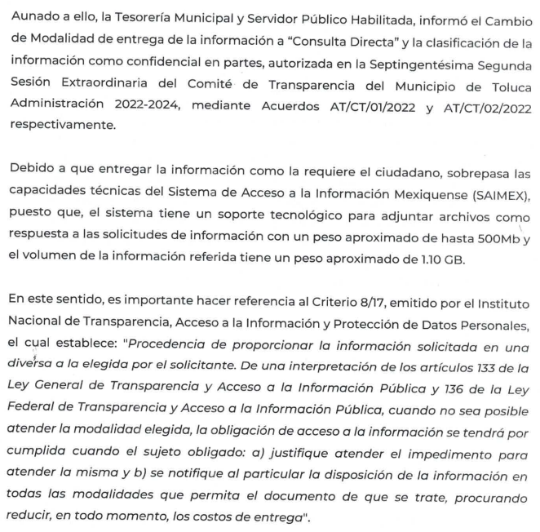

- El veintinueve de noviembre de dos mil veintidós, el particular interpuso el recurso de revisión en contra de la respuesta, manifestando las siguientes razones o motivos de inconformidad:

- Acto impugnado: “El cambio de modalidad”
- Razones o Motivos de inconformidad: “El cambio de modalidad”
- La Comisionada Ponente, con fundamento en lo dispuesto por el artículo 185 fracción II de la ley de la materia, a través del acuerdo de admisión de fecha cinco de diciembre de dos mil veintidós, puso a disposición de las partes el expediente electrónico vía SAIMEX a efecto de que en un plazo máximo de siete días manifestaran lo que a su derecho conviniera, ofrecieran pruebas y alegatos según corresponda a los casos concretos, y el SUJETO OBLIGADO presentará el Informe Justificado procedente.

- El SUJETO OBLIGADO los días catorce y quince de diciembre de dos mil veintidós rindió los informes justificados correspondientes que fueron notificados al particular mediante acuerdo de fecha dos de octubre del año en curso y que toralmente su contenido es el siguiente:
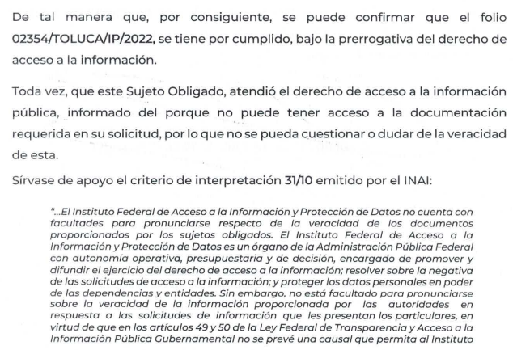
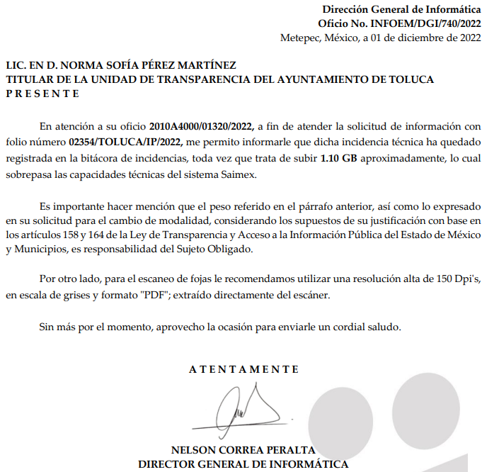

- Por su parte EL PARTICULAR fue omiso en realizar manifestaciones que a su derecho conviniera y asistiera.

- Finalmente mediante acuerdo de día seis de octubre del año en curso, se decretó el cierre de instrucción, por lo que no habiendo más que hacer constar, y ---

CONSIDERANDO

PRIMERO. De la competencia
- Este Instituto de Transparencia, Acceso a la Información Pública y Protección de Datos Personales del Estado de México y Municipios, es competente para conocer y resolver del presente recurso de conformidad con el artículo: 6, apartado A, fracción IV de la Constitución Política de los Estados Unidos Mexicanos; 5, párrafos trigésimo segundo, trigésimo tercero y trigésimo cuarto, fracciones IV y V, de la Constitución Política del Estado Libre y Soberano de México; artículos 1, 2 fracción II, 13, 29, 36 fracciones I y II, 176, 178, 179, 181 párrafo tercero y 185 de la Ley de Transparencia y Acceso a la Información Pública del Estado de México y Municipios; y 7, 9 fracciones I y XXIV, y 11 del Reglamento Interior del Instituto de Transparencia, Acceso a la Información Pública y Protección de Datos Personales del Estado de México y Municipios.

SEGUNDO. De la oportunidad y procedencia.
- El medio de impugnación fue presentado a través del SAIMEX, en el formato previamente aprobado para tal efecto y dentro del plazo legal de quince días hábiles otorgados; para el caso en particular es de señalar que el SUJETO OBLIGADO entregó su respuesta el veintinueve de noviembre de dos mil veintidós, de tal forma que el plazo para interponer el recurso de revisión transcurrió del día treinta de noviembre al veintiuno de diciembre de dos mil veintidós; en consecuencia, el ahora RECURRENTE presentó su inconformidad el día veintinueve de noviembre de dos mil veintidós; es decir antes del lapso legalmente establecido para tal efecto.

- Al respecto resulta necesario precisar que cuando el medio de impugnación, se haya interpuesto antes que inicie el término para tal efecto, resulta insuficiente para tener por extemporáneo el recurso de revisión de mérito, toda vez que el precepto legal citado, sólo establece que este medio de defensa se ha de promover dentro de los quince días hábiles siguientes en que se tenga conocimiento de la respuesta impugnada; sin embargo, no prohíbe que el recurso de revisión, se presente el mismo día en que esta fue notificada. Por lo que es de señalar que en aras de privilegiar el derecho de acceso a la información se entra al estudio del presente recurso de revisión sin que la fecha en que se presentó afecte la resolución.

- Lo anterior se robustece con la jurisprudencia número 1a./J. 41/2015 (10a.), Décima época, sustentada por la Primera Sala de la Suprema Corte de Justicia de la Nación, visible en la página 569, libro 19, tomo I, de la Gaceta del Semanario Judicial de la Federación, del diecinueve de junio de 2015, cuyo rubro y texto disponen:

“RECURSO DE RECLAMACIÓN. SU INTERPOSICIÓN NO ES EXTEMPORÁNEA SI SE REALIZA ANTES DE QUE INICIE EL PLAZO PARA HACERLO. Conforme al artículo 104, párrafo segundo, de la Ley de Amparo, el recurso de reclamación podrá interponerse por cualquiera de las partes, por escrito, dentro del término de tres días siguientes al en que surta efectos la notificación de la resolución impugnada. Ahora bien, dicho numeral sólo refiere que el aludido medio de defensa no puede hacerse valer después de tres días, por tanto, no impide que el escrito correspondiente se presente antes de iniciado ese término. De ahí que si dicho recurso se interpone antes de que inicie el plazo para hacerlo, su presentación no es extemporánea.”

- Esto es así porque en primer lugar es necesario que LA RECURRENTE conozca el acto que le provoca agravio y a partir de ahí formular su recurso de revisión señalando tanto el acto impugnado como el motivo de inconformidad. Y si bien la ley señala que el plazo corre un día después de haber sido notificada la respuesta, en nada se afecta al proceso que el mismo día de notificada LA RECURRENTE actúe, ya que al contrario lo que demuestra es el interés del mismo para ejercer su derecho bajo el principio constitucional de justicia expedita.

- Por lo que la presentación del recurso, el mismo día del conocimiento de la respuesta, -se insiste- no constituye un acto que altere el procedimiento, solo permite su gestión de manera rápida lo que no afecta ningún principio procesal y es protector del derecho de acceso a la justicia pronta y expedita.

- Por lo tanto, la interposición del recurso de revisión antes de que inicie el plazo para su presentación no es determinante para declararlo extemporáneo, siempre y cuando ello ocurra de manera posterior a que se ha notificado la respuesta del SUJETO OBLIGADO.

- Por último, el escrito contiene las formalidades previstas por el artículo 180 último párrafo de la Ley de la materia actual, por lo que es procedente que este Instituto de Transparencia, Acceso a la Información Pública y Protección de Datos Personales del Estado de México y Municipios, conozca y resuelva el presente recurso.

TERCERO. De las causales de sobreseimiento
- La solicitud de información consistió en requerir la información que ya se ha tenido a bien transcribir en el anterior párrafo 1, en respuesta, el SUJETO OBLIGADO emitió una respuesta en donde propone un cambio de modalidad del soporte documental que da atención a la solicitud de información 02354/TOLUCA/IP/2022, lo que provocó la inconformidad del particular respecto del cambio de modalidad.

- En dichas condiciones, la Litis a resolver en el recurso de revisión se circunscribe a determinar si se actualiza la causal de procedencia prevista en el artículo 179, fracción VIII de la Ley de Transparencia y Acceso a la Información Pública del Estado de México y Municipios; fracción que determina la hipótesis jurídica relativa a la notificación, entrega o puesta a disposición de información en una modalidad o formato distinto al solicitado; contexto del cual se dolió LA RECURRENTE al momento de interponer su inconformidad. De modo tal que el presente recurso de revisión se abocara en determinar si el SUJETO OBLIGADO con su respuesta ciertamente actualiza la causal de procedencia antes señalada. Así como comprobar si la respuesta emitida resulta congruente e integral en términos del artículo 11 de la ley de la materia.

- Acotada la Litis, es dable primeramente señalar que el ahora RECURRENTE no se inconforma por la información que le fue remitida en respuesta y que fueron los convenios remitidos dentro del archivo denominado saimex 02354 testado ok.zip”; luego entonces, al no existir inconformidad del resto de información entregada, es que se tiene por consentida, ya que la falta de impugnación respecto de los requerimientos que no fueron manifestados en el recurso de revisión, debe entenderse como actos consentidos.

- Esto es así, debido a que cuando el recurrente impugna la respuesta del sujeto obligado y éste no expresa razón o motivo de inconformidad en contra de todos los rubros solicitados, los mismos deben declararse firmes, pues se entiende que el recurrente ésta conforme con la información entregada al no contravenir la misma. Sirve de apoyo por analogía, la Tesis Jurisprudencial Número 3ª./J.7/91, publicada en el Semanario Judicial de la Federación y su Gaceta bajo el número de registro 174,177, que establece lo siguiente:

“REVISIÓN EN AMPARO. LOS RESOLUTIVOS NO COMBATIDOS DEBEN DECLARARSE FIRMES. Cuando algún resolutivo de la sentencia impugnada afecta a EL RECURRENTE, y ésta no expresa agravio en contra de las consideraciones que le sirven de base, dicho resolutivo debe declararse firme. Esto es, en el caso referido, no obstante que la materia de la revisión comprende a todos los resolutivos que afectan a EL RECURRENTE, deben declararse firmes aquéllos en contra de los cuales no se formuló agravio y dicha declaración de firmeza debe reflejarse en la parte considerativa y en los resolutivos debe confirmarse la sentencia recurrida en la parte correspondiente.”
(Énfasis añadido)

- Consecutivamente, la parte de la respuesta que no fue impugnada debe declararse consentida por el recurrente, toda vez que no realizó manifestaciones de inconformidad; por lo que, no pueden producirse efectos jurídicos tendentes a revocar, confirmar o modificar el acto reclamado ya que se infiere su consentimiento ante la falta de impugnación eficaz. Sirve de sustento a lo anterior por analogía la tesis jurisprudencial número 176,608 del Semanario Judicial de la Federación y su Gaceta que a la letra dice:

“ACTOS CONSENTIDOS. SON LOS QUE NO SE IMPUGNAN MEDIANTE EL RECURSO IDÓNEO. Debe reputarse como consentido el acto que no se impugnó por el medio establecido por la ley, ya que si se hizo uso de otro no previsto por ella o si se hace una simple manifestación de inconformidad, tales actuaciones no producen efectos jurídicos tendientes a revocar, confirmar o modificar el acto reclamado en amparo, lo que significa consentimiento del mismo por falta de impugnación eficaz.”
(Énfasis añadido)

- Así las cosas, al no pronunciarse respecto de las respuestas que allí se vertieron se considera que se encuentra conforme con ellas, pues se insiste su inconformidad radicó en el cambio de modalidad de entrega del resto de información, a saber:

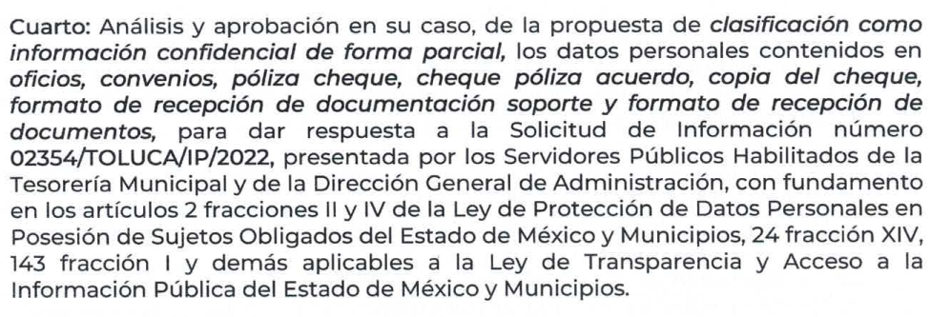

- Acotado lo anterior, es menester abordar el cambio de modalidad propuesto por el SUJETO OBLIGADO en virtud que las capacidades técnicas del SAIMEX son insuficientes para remitir la cantidad de información restante que da atención a la solicitud de información de referencia, por lo que a través del Acta de la Septingentésima Segunda Sesión Extraordinaria 2022 del Comité de Transparencia del Municipio de Toluca, aprobó el cambio de modalidad a la consulta directa mencionada.

- Donde además de aprobarse el cambio de modalidad, se votó por unanimidad la elaboración de versiones públicas por contener datos susceptibles de ser considerados como confidenciales en relación a la solicitud 02354/TOLUCA/IP/2022, en atención a las manifestaciones realizadas por las Personas Servidoras Públicas Habilitadas.

- Es importante mencionar que tanto el Comité de Transparencia y la propia Unidad de Transparencia del Ayuntamiento de Toluca, refirieron a LA PARTE RECURRENTE la cantidad exacta que representa la información solicitada, así como también se le hizo saber la temporalidad que la información estaría disponible para su consulta que fue de sesenta días hábiles; los lugares, horarios y personas servidoras públicas que le asistirían al efecto.

- Además de la consulta directa, EL SUJETO OBLIGADO ofreció otras formas de entrega como fueron las que tienen costo: disco compacto, USB, copias simples o certificadas y se le informó del procedimiento a seguir para el pago respectivo.
- Esto sin olvidar que también en caso de que LA PARTE RECURRENTE proporcionara dispositivo electrónico o correo electrónico, no habría ningún costo para ella para obtener en cada uno de los casos, la información pública.

- Conocidas todas las respuestas a las solicitudes, LA PARTE RECURRENTE decidió hacer valer su derecho de impugnar el cambio de modalidad invocado por EL SUJETO OBLIGADO, en virtud que LA PARTE RECURRENTE se ve afectada en su Derecho a Saber, por un único motivo en todos los casos como es el cambio de modalidad.

- Hasta este punto, los motivos de inconformidad de LA PARTE RECURRENTE suponen que existió una omisión en el actuar del SUJETO OBLIGADO al momento de realizar un cambio de modalidad, pues como ha quedado claro, la entonces persona solicitante requirió que la información le fuera remitida mediante el SAIMEX, sistema que tiene como propósito facilitar en la entidad el ejercicio del derecho humano de acceso a la información pública, de forma sencilla y gratuita, como se ilustra a continuación a modo de ejemplo:
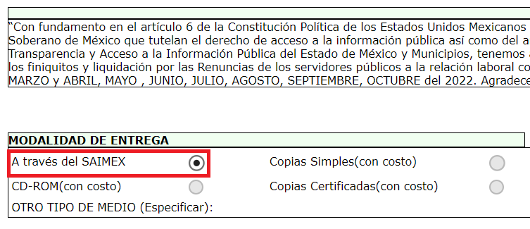
- Por lo que, respecto al cambio de modalidad conviene mencionar que el artículo 155, fracción V, de la Ley de Transparencia y Acceso a la Información Pública del Estado de México y Municipios, precisa que para presentar una solicitud, el particular podrá señalar la modalidad en la que prefiere se otorgue el acceso a la información, la cual podrá ser verbal, siempre y cuando sea para fines de orientación, mediante consulta directa, mediante la expedición de copias simples o certificadas o la reproducción en cualquier otro medio, incluidos los electrónicos. En la entidad, el Organismo Garante determinó en el formato de solicitud, que podría ser SAIMEX, CD-Rom (con costo), copias simples (con costo), copias certificadas (con costo), consulta directa (sin costo), o bien, cualquier otro que determine la persona solicitante.

- Por su parte, el artículo 158, dispone que, de manera excepcional, cuando de manera fundada y motivada lo determine el Sujeto Obligado, en los casos en que la entrega de la información que se encuentre a su disposición sobrepase las capacidades técnicas, administrativas y humanas del Sujeto Obligado para cumplir con la solicitud, se podrá poner a disposición del solicitante la información en consulta directa.

- De modo que el acceso a la información debe darse en la modalidad de entrega elegida por la parte solicitante, y sólo para los casos en que se encuentren impedidos los sujetos obligados podrán ofrecer otra u otras modalidades debiendo fundar y motivar adecuadamente el cambio de modalidad en la entrega de la información , en términos de lo dispuesto en el artículo 16 de la Constitución Política de los Estados Unidos Mexicanos, el cual, exige que todo acto de autoridad debe de estar debidamente fundado y motivado, en el que se exprese el precepto legal aplicable al caso, además de señalarse las circunstancias, razones particulares o causas inmediatas que se hayan tenido en cuenta para la emisión del acto, según se puede leer en la jurisprudencia del texto y rubro que inserta enseguida para mayor referencia:

FUNDAMENTACIÓN Y MOTIVACIÓN DE LOS ACTOS ADMINISTRATIVOS. De acuerdo con el artículo 16 constitucional, todo acto de autoridad debe estar suficientemente fundado y motivado, entendiéndose por lo primero que han de expresarse con precisión el precepto legal aplicable al caso y por lo segundo, que también deben señalarse con precisión, las circunstancias especiales, razones particulares o causas inmediatas que se hayan tenido en consideración para la emisión del acto, siendo necesario además, que exista adecuación entre los motivos aducidos y las normas aplicables, es decir, que en el caso concreto se configure la hipótesis normativa. Esto es, que cuando el precepto en comento previene que nadie puede ser molestado en su persona, propiedades o derechos sino en virtud de mandamiento escrito de autoridad competente que funde y motive la causa legal del procedimiento, está exigiendo a todas las autoridades que apeguen sus actos a la ley, expresando de que ley se trata y los preceptos de ella que sirvan de apoyo al mandamiento relativo. En materia administrativa, específicamente, para poder considerar un acto autoritario como correctamente fundado, es necesario que en él se citen: a).- Los cuerpos legales y preceptos que se estén aplicando al caso concreto, es decir, los supuestos normativos en que se encuadra la conducta del gobernado para que esté obligado al pago, que serán señalados con toda exactitud, precisándose los incisos, subincisos, fracciones y preceptos aplicable, y b).- Los cuerpos legales y preceptos que otorgan competencia o facultades a las autoridades para emitir el acto en agravio del gobernado.

- En ese entendido, según lo dispuesto en los artículos 160 y 164 de la Ley en cita, los Sujetos Obligados deben otorgar acceso a los documentos que se encuentren en sus archivos o que estén obligados a documentar de acuerdo con sus facultades, competencias o funciones en el formato que el solicitante manifieste, debiendo dar el acceso a la información en la modalidad de entrega solicitada, empero en caso de ofrecer otra u otras modalidades de entrega deberá fundar y motivar su respuesta, a saber:

Artículo 160. Los sujetos obligados deberán otorgar acceso a los documentos que se encuentren en sus archivos o que estén obligados a documentar de acuerdo con sus facultades, competencias o funciones en el formato que el solicitante manifieste, de entre aquellos formatos existentes, conforme a las características físicas de la información o del lugar donde se encuentre así lo permita.

Artículo 164. El acceso se dará en la modalidad de entrega y, en su caso, de envío elegidos por el solicitante. Cuando la información no pueda entregarse o enviarse en la modalidad solicitada, el sujeto obligado deberá ofrecer otra u otras modalidades de entrega. En cualquier caso, se deberá fundar y motivar la necesidad de ofrecer otras modalidades.

- Por lo cual, los Sujetos Obligados podrán poner a disposición, los documentos solicitados, en todo caso, por cualquier medio disponible en sus instalaciones, cuando de forma fundada y motivada se determine que implica un análisis, estudio o procesamiento, cuya entrega o reproducción sobrepase las capacidades técnicas administrativas y humanas.

- Para lo cual, conforme al artículo 174 de la ley de la materia, indica que los costos de reproducción y, en su caso, de envío para la obtención de la información deberán ser cubiertos por el solicitante de manera previa a la entrega por parte del Sujeto Obligado. En tales consideraciones, la entrega deberá hacerse, en la medida de lo posible, en la forma solicitada por el interesado, salvo que exista un impedimento justificado para atenderla, en cuyo caso, deberán exponerse las razones por las cuales no es posible utilizar el medio de reproducción solicitado; en este sentido, la entrega de la información en una modalidad distinta a la elegida por la particular sólo procede, en caso de que se acredite la imposibilidad de atenderla.

- Así, cuando se justifique el impedimento, los Sujetos Obligados deberán ofrecer al particular otras modalidades de entrega que permita la información, como consulta directa en las oficinas de la Unidad de Transparencia, la expedición de copias simples o certificadas, o la reproducción en cualquier otro medio, incluidos los electrónicos, lo que se robustece con el criterio 08/17, emitido por el Pleno del Instituto Nacional de Transparencia, Acceso a la Información y Protección de Datos Personales, el cual establece lo siguiente:

Modalidad de entrega. Procedencia de proporcionar la información solicitada en una diversa a la elegida por el solicitante. De una interpretación a los artículos 133 de la Ley General de Transparencia y Acceso a la Información Pública y 136 de la Ley Federal de Transparencia y Acceso a la Información Pública, cuando no sea posible atender la modalidad elegida, la obligación de acceso a la información se tendrá por cumplida cuando el sujeto obligado: a) justifique el impedimento para atender la misma y b) se notifique al particular la disposición de la información en todas las modalidades que permita el documento de que se trate, procurando reducir, en todo momento, los costos de entrega.”

- Del citado Criterio, se desprende que cuando la información no pueda entregarse o enviarse en la modalidad elegida, para que la obligación de acceso a la información se tenga por cumplida, el Sujeto Obligado deberá ofrecer otra u otras modalidades de entrega. En cualquier caso, se deberá fundar y motivar la necesidad de ofrecer otras modalidades que lo permitan, procurando reducir los costos de entrega.

- Aunado a lo anterior, es de referir que el SAIMEX tiene el soporte tecnológico para que se puedan adjuntar archivos con un peso aproximado de hasta 500 Mb o un equivalente de hasta 8,000 hojas, garantizando que el ciudadano no tenga problemas en la descarga de la información, usando conexiones a internet convencionales bajo parámetros de escaneo en resolución máxima de 150Dpi’s, escala de grises y formato “PDF” extraído directamente del escáner.

- Situación que, como ha quedado demostrado, fue aprobada por el Comité de Transparencia del Ayuntamiento de Toluca en la septingentésima segunda sesión extraordinaria, donde se determinó el análisis y se acordó la aprobación de la propuesta de cambio de modalidad por consulta in situ para atender las solicitudes de información y emitir las respuestas correspondientes.

- Por otro lado, resulta de importancia hacer énfasis que desde las respuestas iniciales, EL SUJETO OBLIGADO garantizó el ejercicio del Derecho de Acceso a la Información en pro de LA PARTE RECURRENTE considerando que con independencia de la consulta directa, se debían ofrecer otras formas de entrega, las cuales definió puntualmente en cada uno de los casos, y refirió las que tienen costo: disco compacto, USB, copias simples o certificadas y se le informó del procedimiento a seguir para el pago respectivo; sin olvidar que también en caso de que LA PARTE RECURRENTE proporcionara dispositivo electrónico o correo electrónico, no habría ningún costo para ella al momento de allegarse de la información pública.

- Ahora, también sirve de sustento a los cambios de modalidad invocados por EL SUJETO OBLIGADO, las manifestaciones hechas del conocimiento de LA PARTE RECURRENTE a través de los Informes Justificados, y es que en ellos se advierte que la Unidad de Transparencia realizó las solicitudes de registro en la Bitácora de Incidencias de la Dirección General de Informática para que dicha Unidad Administrativa del Infoem tuviera conocimiento del impedimento de remitir la información mediante el SAIMEX, como se aprecia:

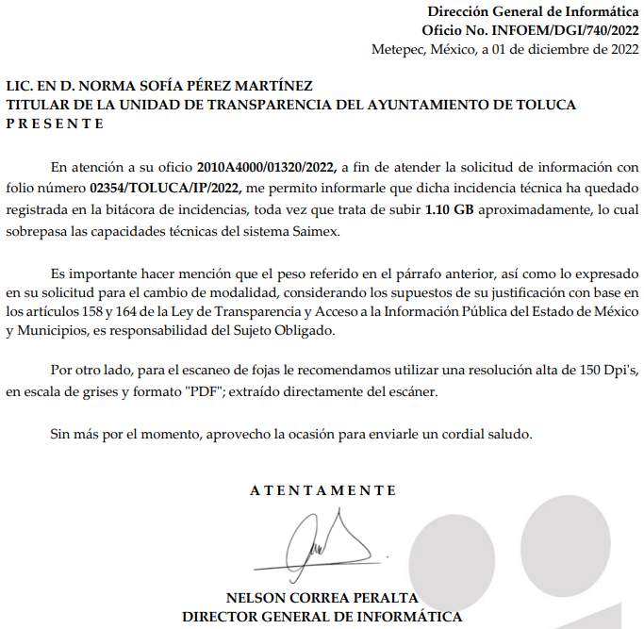

- Contexto que esta Ponencia Resolutora corroboró vía correo electrónico ante la Dirección de referencia obteniendo la siguiente contestación:
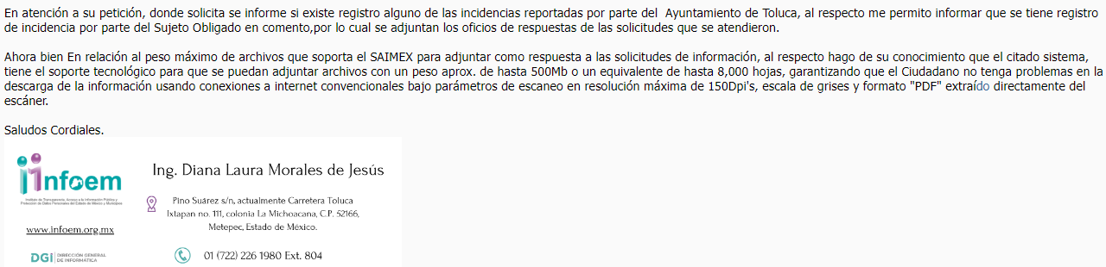
- De tales circunstancias, se advierte que el Ayuntamiento de Toluca acreditó el impedimento para proporcionar la información solicitada, a través del SAIMEX, pues la misma sobrepasa las capacidades técnicas de dicho sistema; por lo cual, resulta procedente el cambio de modalidad a consulta directa.

- Asimismo, toda vez EL SUJETO OBLIGADO hizo del conocimiento a LA PARTE RECURRENTE en las respuestas a sus solicitudes, que la información estaría disponible para su consulta por un plazo de sesenta días hábiles, este se deberá volver a contar a partir del día siguiente al que se notifique la presente resolución, en términos del segundo párrafo del artículo 166 de la Ley de Transparencia y Acceso a la Información Pública del Estado de México y Municipios.

- Si dentro del transcurso del término señalado en el párrafo anterior, LA PARTE RECURRENTE acude por la información, EL SUJETO OBLIGADO debe remitir a este Instituto, por conducto de la Secretaría Técnica del Pleno, el acuse de recibo de la información; sin embargo, si una vez fenecido el plazo, el solicitante no acudiera por los documentos ordenados, EL SUJETO OBLIGADO, mediante acuerdo dará por concluida la solicitud y podrá, de ser el caso, realizar la destrucción del material en el que se reprodujo, situación que también deberá informar a este Instituto, por el mismo conducto.

- Así, derivado de que el Ayuntamiento de Toluca como SUJETO OBLIGADO, mediante su Informe Justificado, complemento y acreditó la imposibilidad técnica con motivo de la remisión de la información concerniente a los registros en la Bitácora de Incidencias, se tiene por demostrada la imposibilidad técnica de remitir la información mediante del SAIMEX y se pone a disposición de LA PARTE RECURRENTE a efectos de que se haga llegar de la misma.

- En consecuencia, ante la información adicional y precisa remitida en los Informes Justificados, conviene hacer alusión de manera específica a lo que señala el artículo 192, fracción III de la Ley de Transparencia y Acceso a la Información Pública del Estado de México y Municipios vigente, a saber:

Artículo 192. El recurso será sobreseído, en todo o en parte, cuando una vez admitido, se actualicen alguno de los siguientes supuestos:
(…)
III. El sujeto obligado responsable del acto, lo modifique o revoque de tal manera que el recurso de revisión quede sin materia;
(…)

- De lo establecido en el precepto legal citado se advierte que el sobreseimiento del recurso de revisión procede en los siguientes casos:
a) Cuando el Sujeto Obligado modifique el acto impugnado.
b) Cuando el Sujeto Obligado revoque el acto impugnado;

- Quedando en ambos casos el acto combatido sin materia o sin efectos.
- Como se observa de lo anterior, un acto impugnado es modificado en aquellos casos en los que el Sujeto Obligado después de haber otorgado una respuesta, o haber omitido hacerlo (acto de no hacer), emite una o una diversa de manera posterior y en esta subsanó las deficiencias que hubiera tenido, quedando satisfecho el derecho accionado por la parte recurrente.

- Por lo que hace a la revocación, esta se actualiza cuando el Sujeto Obligado deja sin efectos la primera respuesta o su primer acto y en su lugar emite otro con las características y cualidades suficientes para dejar satisfecho el ejercicio del derecho al acceso a la información pública.

- En este orden de ideas, un acto impugnado queda sin efectos, cuando aun existiendo jurídicamente (esto es, que no se ha modificado, ni revocado) ya no genera ninguna consecuencia legal.

- En tanto que, un acto impugnado queda sin materia, cuando ha sido satisfecha la pretensión de la parte recurrente de manera que el Sujeto Obligado entrega una respuesta completa aunque sea posterior a los términos previstos en la ley y mediante ésta concede la información solicitada.

- Ahora bien, en los casos que ya estudiamos, es evidente que EL SUJETO OBLIGADO modificó sus respuestas, ya que, a través de sus pronunciamientos emitidos en la etapa de manifestaciones, atendió el planteamiento formulado en la interposición de los recursos de revisión, pues demostró la procedencia del cambio de modalidad combatido por LA PARTE RECURRENTE.

- De este modo, cuando un Sujeto Obligado, antes de que se dicte resolución definitiva, remite información a la que en un primer momento omitió enviar; el recurso de revisión que al efecto se haya interpuesto queda sin materia lo que imposibilita el estudio de fondo de la Litis planteada, debido a que la afectación en su esfera de derechos fue restituida por la propia autoridad que emitió el acto motivo de impugnación.

- Por lo tanto, para que se actualice el sobreseimiento de un recurso de revisión, el Sujeto Obligado puede entregar o completar la información al momento de rendir su informe de justificación dentro de los siete días previstos para manifestar lo que a su derecho convenga, lo anterior también puede ocurrir si entrega la información después de ese lapso, pero antes del cierre de instrucción.

- Este Pleno advierte que EL SUJETO OBLIGADO con la información enviada, modifica el acto que le dio origen al recurso de revisión, por lo que trae como consecuencia que el mismo quede sin materia, actualizándose de este modo, la hipótesis jurídica contenida en la fracción III del citado artículo 192.

- Así, siendo el sobreseimiento un acto que da por terminado el procedimiento administrativo de impugnación por alguna causa sobreviniente en el juicio de que se trate, que impide a la autoridad referirse a lo sustancial de lo planteado por LA PARTE RECURRENTE, este Instituto se encuentra imposibilitado para entrar al estudio de fondo del recurso de revisión, lo anterior con apoyo en la Tesis Aislada del Segundo Tribunal Colegiado del Segundo Distrito, de la Suprema Corte de Justicia de la Nación, registrada con el rubro: SOBRESEIMIENTO, NO PERMITE ENTRAR AL ESTUDIO DE LAS CUESTIONES DE FONDO.

Cuerpo de tesis: No causa agravio la sentencia que no se ocupa de los razonamientos tendientes a demostrar la inconstitucionalidad de los actos reclamados de las autoridades responsables, que constituyen el problema de fondo, si se decreta el sobreseimiento del juicio.
Localización: 213609. II.2o.183 K. Tribunales Colegiados de Circuito. Octava Época. Semanario Judicial de la Federación. Tomo XIII, Febrero de 1994, Pág. 420

- Por lo tanto, en términos del artículo 186 fracción I este Pleno determina el sobreseimiento del Recurso de Revisión 16998/INFOEM/IP/RR/2022 toda vez que la afectación al derecho de acceso a la información pública establecido constitucionalmente a favor de LA PARTE RECURRENTE ha sido resarcida al proporcionar la información que ha sido observada por este Órgano Garante.

Así, con fundamento en lo prescrito en los artículos 5 párrafos trigésimo, trigésimo primero y trigésimo segundo de la Constitución Política del Estado Libre y Soberano de México; 2, fracción II; 29, 36 fracciones I y II; 176, 178, 181, 185 y 186 fracción I de la Ley de Transparencia y Acceso a la Información Pública del Estado de México y Municipios, este Pleno

- Por lo anteriormente expuesto y fundado, este ÓRGANO GARANTE emite los siguientes:

R E S O L U T I V O S
PRIMERO. Se SOBRESEE el Recurso de Revisión número 16998/INFOEM/IP/RR/2022, porque al modificar la respuesta se actualizó la causal prevista en el artículo 192, fracción III, de la Ley de Transparencia y Acceso a la Información Pública del Estado de México y Municipios, quedando sin materia en términos del considerando TERCERO de la presente Resolución.

SEGUNDO. Notifíquese vía Sistema de Acceso a la Información Mexiquense (SAIMEX), al Titular de la Unidad de Transparencia del SUJETO OBLIGADO la presente resolución, para su conocimiento.

TERCERO. Notifíquese, vía SAIMEX, a la parte Recurrente la presente resolución, así como, que de conformidad con lo establecido en el artículo 196 de la Ley de Transparencia y Acceso a la Información Pública del Estado de México y Municipios, podrá impugnarla vía el Juicio de Amparo en los términos de las leyes aplicables.
ASÍ LO APROBÓ POR UNANIMIDAD DE VOTOS, EL PLENO DEL INSTITUTO DE TRANSPARENCIA, ACCESO A LA INFORMACIÓN PÚBLICA Y PROTECCIÓN DE DATOS PERSONALES DEL ESTADO DE MÉXICO Y MUNICIPIOS, CONFORMADO POR LOS COMISIONADOS JOSÉ MARTÍNEZ VILCHIS; MARÍA DEL ROSARIO MEJÍA AYALA; SHARON CRISTINA MORALES MARTÍNEZ (AUSENCIA JUSTIFICADA); LUIS GUSTAVO PARRA NORIEGA Y GUADALUPE RAMÍREZ PEÑA; EN LA TRIGÉSIMA SÉPTIMA SESIÓN ORDINARIA CELEBRADA EL DOCE (12) DE OCTUBRE DE DOS MIL VEINTITRÉS, ANTE EL SECRETARIO TÉCNICO DEL PLENO ALEXIS TAPIA RAMÍREZ.

Artículo 164. El acceso se dará en la modalidad de entrega y, en su caso, de envío elegidos por el solicitante. Cuando la información no pueda entregarse o enviarse en la modalidad solicitada, el sujeto obligado deberá ofrecer otra u otras modalidades de entrega. En cualquier caso, se deberá fundar y motivar la necesidad de ofrecer otras modalidades.

